ALGEBRA BÁSICA

Números Reales | Orden de Operaciones  Reglas Importantes para Resolver Operaciones Aritméticas  Propiedades de los Números Reales  Reglas de los Signos | Recta Numérica  Valor Absoluto
Notación Exponencial | Expresiones Algebraicas  Reglas de los Exponentes | Productos Especiales
Factorización de Polinomios  Completando el Cuadrado | Expresiones Fraccionales  Multiplicación y División de Expresiones Algebraicas  Suma y Resta de Expresiones Algebraicas | Exponentes Enteros  Reglas Básicas para Manejar los Exponentes
NÚMEROS REALES
Los números que se utilizan en el álgebra son los números reales.
Hay un número real en cada punto de la recta numérica.
Los números reales se dividen en números racionales, números irracionales y numeros enteros los cuales a su vez se dividen en números negativos, números positivos y cero (0) .
Podemos verlo en esta tabla:
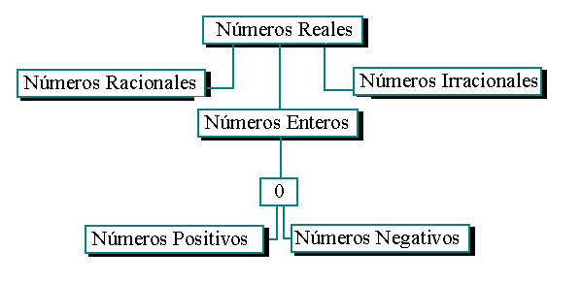
Un número real es racionalsi se puede representar como cociente a/b, donde a sea un entero y b sea un entero no igual a cero.
Los números racionales pueden escribirse en forma decimal.
Existen dos maneras:
* Decimales terminales
* Decimales que se repiten infinitamente
Los números reales que no pueden ser expresados en la forma a/b, donde a y b son enteros se llaman números irracionales.
Los números irracionales no tienen decimales terminales ni decimales que se repiten infinitamente.
ORDEN DE OPERACIONES
Reglas Importantes para Resolver Operaciones Aritméticas:
Primero resolver todo lo que esté dentro de simbolos de agrupación.
Evaluar las expresiones exponenciales.
Hacer todas las multiplicaciones y divisiones en orden de izquierda a derecha.
Hacer todas las sumas y restas en orden de izquierda a derecha.
Ejemplo:
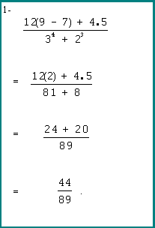
PROPIEDADES DE LOS NÚMEROS REALES:
Conmutativa de adición:
La conmutatividad implica que no importa el orden de operación, el resultado siempre es el mismo.
Por ejemplo:
4 + 2 = 2 + 4
Conmutativa de multiplicación:
Por ejemplo:
4 . 2 = 2 . 4
Asociativa de adición:
La asociatividad implica que no importa el orden en que se agrupe, el resultado es el mismo.
Por ejemplo:
(4 + 2) + 9 = 4 + (2 + 9)
Asociativa de multiplicación:
Por ejemplo:
4 . (2 . 9) = (4 . 2) . 9
Distributiva de multiplicación sobre adición:
Por ejemplo:
4 . (2 + 9) = 4 . 2 + 4 . 9
REGLAS DE LOS SIGNOS:
En suma de números con signos iguales, se suman los números y el resultado lleva el mismo signo.
Si los números tienen signos diferentes, se restan y el resultado lleva el signo del mayor.
Ejemplo:
5 + 8 = 13
5 + -8 = -3
En resta de signos iguales el resultado lleva el signo del mayor.
Si se restan signos diferentes, se suman los números y el resultado lleva el signo del mayor.
Ejemplo:
5 - 8 = -3
5 - (-8) = 13
En multiplicación y división de números con signos iguales el resultado es positivo.
Si los números son signos opuestos, el resultado es negativo.
Ejemplo:
5 x 8 = 40
5 x -8 = -40
RECTA NUMÉRICA
Para construir una recta numérica, primero se escoge un punto en la recta que será un punto arbitrario al que le llamaremos cero (0).
Este punto es llamado el origen de la recta numérica.
El origen separa la recta en dos partes, el lado positivo y el lado negativo.
A la derecha del origen está el lado positivo y el negativo está a la izquierda.
En el lado derecho van números enteros positivos (en orden sucesivo) y en el lado izquierdo se escriben los números enteros negativos (en orden sucesivo), estos se marcan en unidades equidistantes.
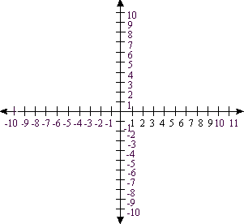
Es importante recordar que para cualesquiera dos números reales diferentes a los que llamaremos a y b, siempre uno es mayor que el otro.
Si a - b es positivo, entonces a > b.
Si b - a es positivo, entonces a < b.
Valor Absoluto
La distancia de un número en la recta numérica desde cero (0) se llama valor absoluto.
Se representa con el simbolo |x|.
El valor absoluto de un número se calcula de la siguiente manera:
si el número es negativo, lo convertimos a positivo.
si el número es cero o positivo, se queda igual.
Ejemplos:
|7| = 7
|-7| = 7
NOTACIÓN EXPONENCIAL
La notación exponencial se usa para repetir multiplicaciones de un mismo número.
Es la elevación a la enésima potencia (n) de una base (X).
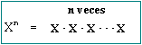
Ejemplos:
EXPRESIONES ALGEBRAICAS
Las expresiones algebraicas se clasifican según su número de términos.
monomio = un solo término.
Por ejemplo:
binomio = suma o resta de dos monomios.
Por ejemplo:
trinomio = suma o resta de tres monomios.
Por ejemplo:
polinomio = suma o resta de cualquier número de monomios.
REGLAS DE LOS EXPONENTES:
Para multiplicar factores exponenciales que tienen la misma base y los exponentes son enteros positivos diferentes.
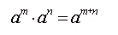
Ejemplo:
Para multiplicar factores que tienen base diferente y exponentes iguales, el exponente se queda igual.
Ejemplo:
En división, si tienen la misma base y los exponentes son enteros positivos diferentes, se restan los exponentes. Las variables m y n son enteros positivos , m > n.
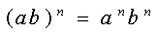
Ejemplo:
En suma y resta, solo se procede si son términos similares, en otras palabras lo que difiere es su coeficiente numérico.
PRODUCTOS ESPECIALES
Por ejemplo:
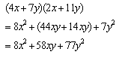
FACTORIZACIÓN DE POLINOMIOS
Factorizar un polinomio es el primer método para obtener las raíces o ceros de la expresión.
Para factorizar se comienza con una regla que te permite desarrollar la destreza, para aplicarla a ejercicios de mayor dificultad.
Se buscan dos factores o números cuyo producto sea el último término y a la vez sumados o restados den como resultado el coeficiente del término del medio.
Esta regla aplica solo a ecuaciones cuadráticas cuyo coeficiente de la variable elevado al cuadrado es 1.
Si el coeficiente de la variable elevada al cuadrado no fuese 1, la manera de factorizar sería tanteando hasta poder lograr la factorización.
Muchas veces la factorización es simplemente reconocer factores comunes.
Se puede utilizar también la inversa de las fórmulas de productos especiales.
O sea, expresamos el polinomio como una multiplicación o un producto, usando las fórmulas a la inversa.
COMPLETANDO EL CUADRADO
Completando el cuadrado es el segundo método para obtener las raíces o ceros de un polinomio.
El proceso es el siguiente:
Primero mueves el tercer término con signo opuesto al lado contrario de la igualdad.
Luego, vas a calcular el término que te permite crear tu cuadrado de la siguiente forma: selecciona el coeficiente de la variable que está elevada a la 1, se divide entre dos y elevarlo al cuadrado.
Este resultado lo sumarás a ambos lados de la expresión.
Después, la raíz cuadrada del primer término, el operador (signo) del medio y la raíz cuadrada del último termino, todo elevado al cuadrado es igual a la suma de la derecha.
Luego, sacas raíz cuadrada a ambos lados, observando que hay dos posibles soluciones, el caso positivo y el caso negativo.
Por último despejas por la variable y esas son las raíces o ceros del polinomio.
Como ejemplo vamos a utilizar el ejercicio .
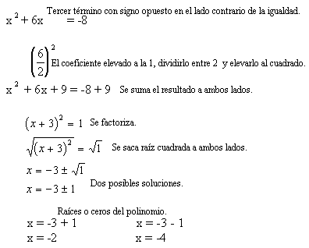
EXPRESIONES FRACCIONALES
Una fracción es una expresión en la forma:
Una expresión fraccional esta simplificada cuando el numerador y el denominador no tienen factores comunes.
Por ejemplo:
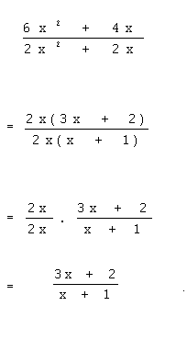
MULTIPLICACIÓN Y DIVISIÓN DE EXPRESIONES ALGEBRAICAS
Para multiplicar expresiones fraccionales, se multiplican los numeradores y se multiplican los denominadores.
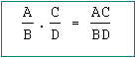
Por ejemplo:
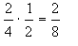
Para dividir se multiplica por el reciproco y luego se factoriza y se simplifica el resultado.
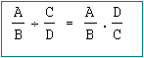
Por ejemplo:
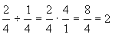
SUMA Y RESTA DE EXPRESIONES ALGEBRAICAS
En suma y resta cuando los denominadores son los mismos, se suman o restan los numeradores y se mantiene el mismo denominador.
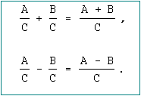
Por ejemplo:
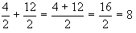
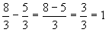
EXPONENTES ENTEROS
Reglas Básicas para Manejar los Exponentes:
Regla: | Ejemplo:
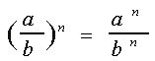 | 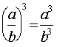
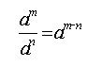 | 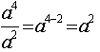
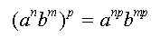 | 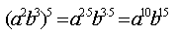
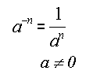 | 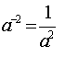
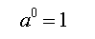

RADICALES
Un radical es una expresión en la forma:
Cada parte de un radical lleva su nombre,
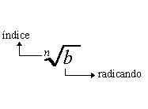
El índice debe ser un entero positivo.
Para una raíz cuadrada, el índice 2 es usualmente omitido.
PROPIEDADES DE LOS RADICALES
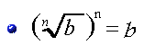
Ejemplo:
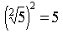
Ejemplo:
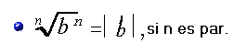
Ejemplo:
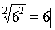
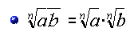
Ejemplo:
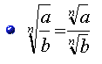
Ejemplo:
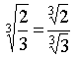

SUMA Y RESTA DE RADICALES
Cuando tenemos radicales "semejantes", podemos resolver la suma o la resta usando la propiedad distributiva y agrupando los términos semejantes.
Los radicales "semejantes" son los que tienen el mismo radicando.
Ejemplos:
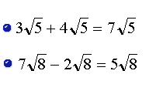
Si los radicales no son semejantes, la suma o la resta solo puede ser indicada.
Se puede agrupar los términos semejantes del radical. Ejemplo:
